**试题**

**试题名称：仿链家租房系统**

**考核目标：**根据需求实现一个简单的**仿链家租房系统（RentHouseSys）**，达到可发布级

**实现方式：**上机操作

**考核要求：**

1、语言及开发环境：

|  |  |
| --- | --- |
| **语言方向** | **考核说明** |
| JAVA | 1. 前端使用**vue及ElementUI**，后端接口调用； 2. **可以查百度、可以翻看课件,但必须独立完成，不能直接复制别人考核的代码** 3. 开发环境推荐使用eclipse，可使用myeclipse、idea。 |

1. ★ 工程名称和数据库名称一致，命名为：“RentHouseSys”+“姓名简写”；

如 张三 ：“RentHouseSysZS”；

1. ★ 数据库使用mysql；
2. 考核时长：9:00 – 21:00。

# 一、注意事项：

***代码编写：***

1. 仔细阅读需求中需要实现的功能细节。
2. 按照要求设计所需的数据表，根据上下文需求可进行字段补充。
3. 所有方法、变量的命名需要遵循常规的开发规范；
4. 不掺杂无关工程代码，保证代码的可读性和代码质量；
5. 前端页面排版整洁有序。

# 需求描述：

需要完成的页面分别是：1.登陆功能。2.“房源信息管理”页，包括条件查询、房源导入、房源修改、列表、删除等功能。

**数据表结构：**

**请根据“功能描述”中对各功能模块的需求描述，自行完成表结构及其字段的设计。**

**功能描述：**

* **登陆功能：**

开发登陆页面，输入“用户名、“密码”后，点击“登陆”按钮，调用相关接口，验证成功后登陆。

* **房源信息管理：**

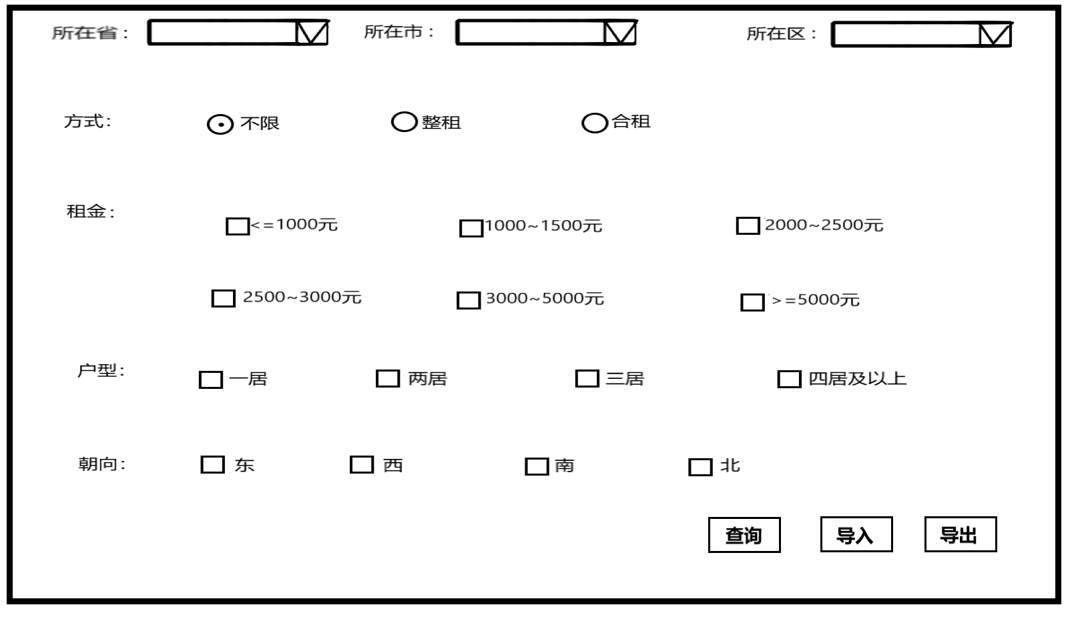

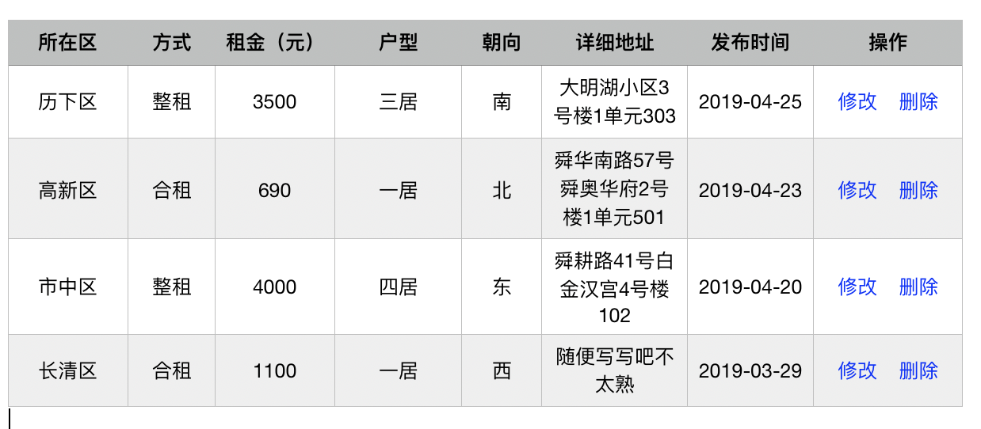

**列表页：**

1. 列表需要展示的字段包括：

所在区、方式、租金、户型、朝向、详细地址、发布时间、操作**（修改、删除），**支持分页。

2、列表可按照“所在省”、“所在市”、“所在区”、“方式（单选框）”、“租金（多选框）”、“户型（多选框）”、“朝向（多选框）”等字段进行多条件查询，且需要调用省市级连相关接口，渲染及联效果；点击“查询”按钮，调用相关查询接口查询数据，并将数据显示在下方表格中。

3、操作列中包括“修改”、“删除”。点击“修改”按钮弹出子页面可对当前房源数据进行修改，只能修改“租金”、“方式”、“户型”等字段内容，其他字段可不做显示；调用修改相关接口进行数据修改。

4、点击“删除”按钮，调用相关删除接口，删除当前行数据。

**导入功能：**

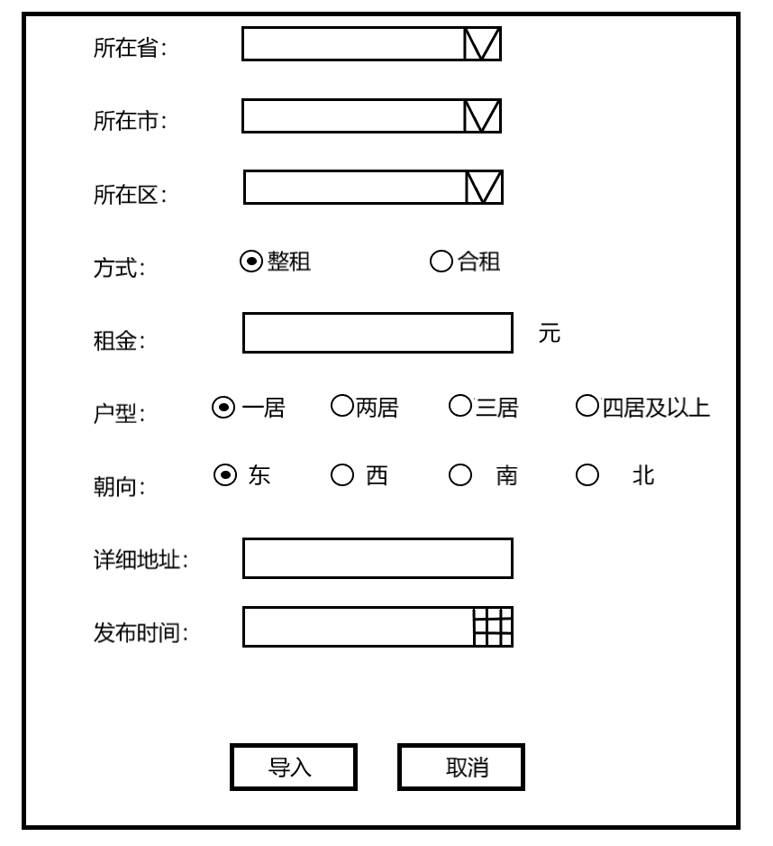

1、点击“导入”按钮，弹出子页面对房源信息进行录入，需填写字段包括：所在省（下拉框）、所在市（下拉框）、所在区（下拉框）、方式（单选框）、租金（输入框）、户型（单选框）、朝向（单选框）、详细地址（输入框）、发布时间（日期插件，格式为：YYYY-MM-DD等。点击“导入”按钮后，调用相关新增接口，将数据保存至数据库。

评分标准：

|  |  |  |
| --- | --- | --- |
| 得分项 | | 分值 |
| **登陆功能（10分）** | 登陆功能 | 10 |
| **房源信息管理（80分）** | 条件查询区域页面渲染 | 10 |
| 省市级连效果渲染 | 10 |
| 查询功能接口调用 | 10 |
| 表格数据渲染 | 10 |
| 修改页面及接口调用 | 15 |
| 删除功能接口调用 | 5 |
| 导入页面渲染 | 10 |
| 导入功能接口调用 | 10 |
| 用户体验度 | | 5 |
| 自测完成度 | | 5 |
| **总分** | | **100** |